МИНИСТЕРСТВО ОБРАЗОВАНИЯ РЕСПУБЛИКИ БЕЛАРУСЬ

БЕЛОРУССКИЙ ГОСУДАРСТВЕННЫЙ УНИВЕРСИТЕТ

Факультет прикладной математики и информатики

СЕРГИЕНКО ЛЕВ ЭДУАРДОВИЧ

ОТЧЕТ по индивидуальному заданию учебной дисциплины «Модели данных и системы управления данными»
Вариант 31

Преподаватель
Мороз А.С.

2024

Постановка задачи 3
Описание предметной области 3
Анализ предметной области 4
1. Выделение сущностей 4
2. Атрибуты сущностей 5
2.1 Корпус 5
2.2 Номер 5
2.3 Клиент 5
2.4 Организация 5
2.5 Бронь 6
2.6 Услуга 6
2.9. Жалобы 6
3. Связи и кардинальности 6
Концептуальная модель. ER диаграмма 7
Логическая модель 7
Составление реляционных отношений 9
Нормализация отношений 14

Постановка задачи
Задача: Спроектировать реляционную базу данных для гостиничного комплекса, состоящего из нескольких корпусов (зданий-гостиниц), с целью управления бронированием номеров, учетами клиентов и организаций, расчетами за дополнительные услуги и ведением маркетинговой статистики. База данных должна поддерживать эффективное хранение и обработку информации, касающейся свободных и занятых номеров, расходов клиентов на услуги, договоров с организациями, и обеспечивать удобство генерации отчетов и аналитики.

Описание предметной области
Гостиничный комплекс состоит из нескольких зданий (корпусов), каждый из которых имеет свои характеристики, включая класс (например, двухзвездочный или пятизвездочный), количество этажей, количество номеров и типы номеров. Гостиничные номера могут быть одно-, двух-, трехместными и т.д., и стоимость номера зависит от его типа и уровня корпуса.
Кроме проживания, гостиница предоставляет различные дополнительные услуги:
- Ежедневная уборка номеров
- Прачечная
- Химчистка
- Питание (рестораны, бары)
- Развлечения (бассейн, сауна, бильярд и другие).
Типы клиентов
- Физические лица (частные клиенты), которые бронируют номера для индивидуального проживания.
- Юридические лица (организации), которые заключают долгосрочные договоры на бронирование номеров для групп людей. Организации, такие как туристические фирмы и компании, занимающиеся проведением симпозиумов, конгрессов, семинаров и карнавалов, могут бронировать номера с большими скидками и на определенный период.
Функциональные требования к системе:
- Ведение учета:
  - Свободных номеров и их характеристик.
  - Клиентов и организаций, пользующихся услугами гостиницы.
  - Дополнительных услуг, предоставляемых клиентам.
  - Расходов клиентов на дополнительные услуги, такие как прачечная, химчистка, питание и развлечения.
  - Долгов постояльцев за услуги.
- Поддержка операций бронирования:
  - Бронирование номеров физическими и юридическими лицами.
  - Возможность отмены брони за неделю до заселения.
  - Учет бронирования с учетом скидок для организаций.
- Отчетность и аналитика:
  - Генерация отчетов по количеству свободных и занятых номеров.
  - Статистика по популярности номеров (анализ маркетинговых данных).
  - Учет рентабельности номеров (сравнение объема продаж с накладными расходами).
  - История заселений клиентов, учет их расходов, жалоб и используемых услуг.
  - Выявление наиболее частых посетителей гостиничного комплекса.
- Ведение финансовой отчетности:
  - Учет доходов и расходов гостиничного комплекса.
  - Автоматическое начисление дополнительных расходов за услуги.

Анализ предметной области

1. Выделение сущностей
Основные сущности гостиничного комплекса:
- Корпус (отель) – описывает отдельные здания гостиничного комплекса.
- Номер – комната, которая может быть забронирована клиентом.
- Клиент – физические лица, бронирующие номера.
- Организация – юридические лица, бронирующие номера для группы лиц.
- Бронь – содержит информацию о бронировании, связанная с клиентом или организацией.
- Услуга – дополнительные услуги, такие как уборка, химчистка, питание и развлечения.
- Расходы клиента – учет затрат клиента на бронирование и использование дополнительных услуг.
- Оплаты – оплаты клиентов
- Жалобы — жалобы клиентов

2. Атрибуты сущностей

2.1 Корпус
- ID корпуса (PK)
- Класс корпуса (2–5 звезд)
- Количество этажей
- Общее количество номеров

2.2 Номер
- ID номера (PK)
- ID корпуса (FK)
- Тип номера (1-, 2-, 3-местный)
- Этаж
- Цена за номер

2.3 Клиент
- ID клиента (PK)
- ФИО
- контакты
- дата первой регистрации

2.4 Организация
- Юридический идентификатор организации(инн) (PK)
- Название
- контакты
- Скидка на бронирование
- Дата первой регистрации

2.5 Бронь
- ID брони (PK)
- ID номера (FK)
- ID клиента/организации (FK)
- Дата начала
- Дата окончания
- Статус (активна/отменена/идет/завершена)
- Дата создания брони

2.6 Услуга
- ID услуги (PK)
- Тип услуги (уборка, питание, развлечения)
- Название услуги
- Стоимость услуги

2.9. Жалобы
- ID жалобы (PK)
- ID брони (FK)
- описание жалобы

3. Связи и кардинальности
- Корпус - Номер:
  - Связь "1 ко многим"
- Корпус – Услуга:
  - Связь "многие ко многим": Один корпус может предлагать несколько услуг, и одна услуга может быть доступна в нескольких корпусах.
  - Промежуточная таблица:
    - ID корпуса (FK)
    - ID услуги (FK)
- Номер – Бронь:
  - Связь "1 ко многим": Один номер может быть забронирован несколько раз разными клиентами в разные периоды.
- Клиент/Организация – Бронь:
  - Связь "1 ко многим": Один клиент/организация может делать несколько броней. Для организаций будут применяться дополнительные скидки и специальные условия.
- Бронь – Жалобы:
  - Связь "1 ко многим": Один клиент может подать несколько жалоб за время брони или после завершения проживания.

Концептуальная модель. ER диаграмма
В качестве концептуальной модели была построена ER диаграмма в нотации Чена, представленная ниже.
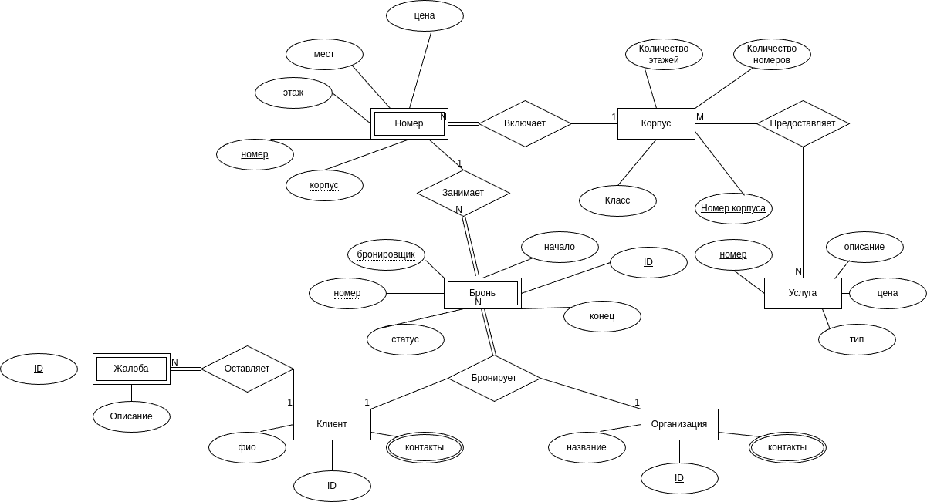

Логическая модель
Логическая модель представлена ниже.
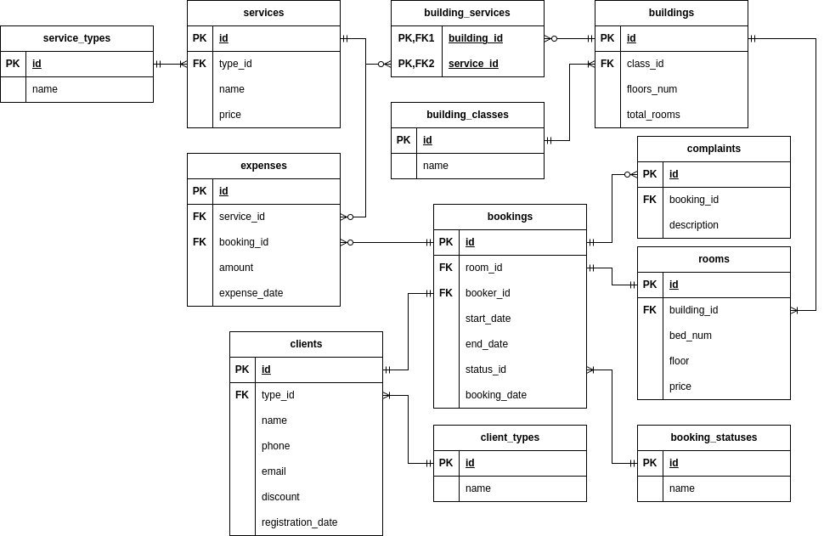
Изменения в схеме относительно er диаграммы:
1. добавлены таблицы expenses, building_services, service_types, building_classes, client_types, booking_statuses
expenses нужна для хранения информации о расходах на услуги, которые предоставляются в корпусе. Расходы привязаны к брони, так как они могут быть сделаны только во время бронирования. Поле amount хранит информацию о сумме расходов, так как цена на услугу может меняться в течении пребывания клиента
building_services нужна для хранения информации о том, какие услуги предоставляются в корпусе. Так реализована связь многие ко многим между корпусом и услугами
2. Добавлены колонка registration_date в таблицу clients
Они нужна для хранения информации о дате первой регистрации клиента или организации
3. Сущности клиент и организация сведены в одну таблицу, так как обладают почти одинаковыми свойствами. Также в дальнейшем легко получится добавить логику предоставления постоянным клиентам скидки или добавить новый тип клиента.

Составление реляционных отношений
Таблица: building_classes

Наименование поля | Тип поля | Размер поля | Значение по умолчанию | Ограничения | Ключ или индекс
id | INT | - | - | IDENTITY(1,1) | PRIMARY KEY
name | NVARCHAR | 20 | - | UNIQUE

Таблица: buildings

Наименование поля | Тип поля | Размер поля | Значение по умолчанию | Ограничения | Ключ или индекс
id | INT | - | - | IDENTITY(1,1) | PRIMARY KEY
class_id | INT | - | - | FOREIGN KEY REFERENCES building_classes(id)
floors_num | INT | - | - | NOT NULL
total_rooms | INT | - | - | NOT NULL

Таблица: rooms

Наименование поля | Тип поля | Размер поля | Значение по умолчанию | Ограничения | Ключ или индекс
id | INT | - | - | IDENTITY(1,1) | PRIMARY KEY
building_id | INT | - | - | FOREIGN KEY REFERENCES buildings(id) | -
bed_num | INT | - | - | CHECK (bed_num BETWEEN 1 AND 5) | -
floor | INT | - | - | NOT NULL | -
price | DECIMAL(10,2) | - | - | NOT NULL | -

Таблица: clients_types

Наименование поля | Тип поля | Размер поля | Значение по умолчанию | Ограничения | Ключ или индекс
id | INT | - | - | IDENTITY(1,1) | PRIMARY KEY
name | NVARCHAR | 20 | - | UNIQUE

Таблица: clients

Наименование поля | Тип поля | Размер поля | Значение по умолчанию | Ограничения | Ключ или индекс
id | NVARCHAR | 255 | - | юридический номер лица | PRIMARY KEY
type_id | INT | - | - | FOREIGN KEY REFERENCES client_types(id) | -
name | NVARCHAR | 255 | - | NOT NULL | -
phone | NVARCHAR | 255 | - | NOT NULL | -
email | NVARCHAR | 255 | - | NOT NULL | -
discount | DECIMAL(5,2) | - | 0.0 | NOT NULL
registration_date | DATE | - | GETDATE() | NOT NULL | -

Таблица: booking_statuses

Наименование поля | Тип поля | Размер поля | Значение по умолчанию | Ограничения | Ключ или индекс
id | INT | - | - | IDENTITY(1,1) | PRIMARY KEY
name | NVARCHAR | 20 | - | UNIQUE

Таблица: bookings

Наименование поля | Тип поля | Размер поля | Значение по умолчанию | Ограничения | Ключ или индекс
id | INT | - | - | IDENTITY(1,1) | PRIMARY KEY
room_id | INT | - | - | FOREIGN KEY REFERENCES rooms(id) | -
booker_id | NVARCHAR | 255 | - | FOREIGN KEY REFERENCES clients(id) | -
start_date | DATE | - | - | NOT NULL | -
end_date | DATE | - | - | NOT NULL | -
status_id | INT | 20 | - | FOREIGN KEY REFERENCES booking_statuses(id) | -
booking_date | DATE | - | GETDATE() | NOT NULL | -

Таблица: service_types

Наименование поля | Тип поля | Размер поля | Значение по умолчанию | Ограничения | Ключ или индекс
id | INT | - | - | IDENTITY(1,1) | PRIMARY KEY
name | NVARCHAR | 20 | - | UNIQUE

Таблица: services

Наименование поля | Тип поля | Размер поля | Значение по умолчанию | Ограничения | Ключ или индекс
id | INT | - | - | IDENTITY(1,1) | PRIMARY KEY
type_id | INT | - | - | FOREIGN KEY REFERENCES service_types(id) | -
name | NVARCHAR | 255 | - | NOT NULL | -
price | DECIMAL(10,2) | - | - | NOT NULL | -

Таблица: building_services (Промежуточная таблица)

Наименование поля | Тип поля | Размер поля | Значение по умолчанию | Ограничения | Ключ или индекс
building_id | INT | - | - | FOREIGN KEY REFERENCES buildings(id) | PRIMARY KEY (composite)
service_id | INT | - | - | FOREIGN KEY REFERENCES services(id) | PRIMARY KEY (composite)

Таблица: expenses (Расходы на услуги)

Наименование поля | Тип поля | Размер поля | Значение по умолчанию | Ограничения | Ключ или индекс
id | INT | - | - | IDENTITY(1,1) | PRIMARY KEY
booking_id | INT | - | - | FOREIGN KEY REFERENCES bookings(id)
service_id | INT | - | - | FOREIGN KEY REFERENCES services(id)
amount | DECIMAL(10,2) | - | - | NOT NULL
expense_date | DATE | - | GETDATE() | NOT NULL

Таблица: complaints

Наименование поля | Тип поля | Размер поля | Значение по умолчанию | Ограничения | Ключ или индекс
id | INT | - | - | IDENTITY(1,1) | PRIMARY KEY
booking_id | INT | - | - | FOREIGN KEY REFERENCES bookings(id)
description | NVARCHAR(MAX) | - | -

Нормализация отношений
Т.к. отношения изначально строились с учётом требований нормальных форм, схема уже приведена к 3НФ.
Отношения удовлетворяют следующим требованиям:
1. Нет повторяющихся столбцов.
2. Нет множественных столбцов (атомарных значений).
3. Определён первичный ключ.
4. Неключевые столбцы зависят от первичного ключа в целом, а не от его части.
5. Неключевые столбцы зависят только от первичного ключа, а не от других неключевых столбцов. Т.е. нет транзитивных зависимостей.
Однако проведена денормализация данных в таблице expenses. Траты клиента также хранят цену услуги, это сделано для обеспечения консистентности данных.
Получаем окончательную схему:


